

МЭРИЯ ГОРОДА НОВОСИБИРСКА

ПОСТАНОВЛЕНИЕ

От 29.09.2025 № 10802

О подготовке проекта межевания территории квартала 222.01.02.04 в границах проекта планировки территории, ограниченной береговой линией реки Оби и Новосибирского водохранилища, улицей Приморской, границей города Новосибирска, в Советском районе

В целях подготовки документации по планировке территории города Новосибирска, на основании заявления Шепелевой В. Н, действующей в интересах Евтифеевой Н. И., Евтифеева А. П. согласно доверенности от 27.03.2025
№ 54/95-н/54-2025-1-399, в соответствии с Градостроительным кодексом Российской Федерации, Федеральным законом от 06.10.2003 № 131-ФЗ «Об общих принципах организации местного самоуправления в Российской Федерации», постановлением Правительства Российской Федерации от 02.02.2024 № 112 «Об утверждении Правил подготовки документации по планировке территории, подготовка которой осуществляется на основании решений уполномоченных федеральных органов исполнительной власти, исполнительных органов субъектов Российской Федерации и органов местного самоуправления, принятия решения об утверждении документации по планировке территории, внесения изменений в такую документацию, отмены такой документации или ее отдельных частей, признания отдельных частей такой документации не подлежащими применению, а также подготовки и утверждения проекта планировки территории в отношении территорий исторических поселений федерального и регионального значения», постановлением мэрии города Новосибирска от 09.01.2020 № 17 «О проекте планировки территории, ограниченной береговой линией реки Оби и Новосибирского водохранилища, улицей Приморской, границей города Новосибирска, в Советском районе», руководствуясь Уставом города Новосибирска, ПОСТАНОВЛЯЮ:
1. Утвердить задание на разработку документации по планировке территории (приложение 1).
2. Подготовить проект межевания территории квартала 222.01.02.04 в границах проекта планировки территории, ограниченной береговой линией реки Оби и Новосибирского водохранилища, улицей Приморской, границей города Новосибирска, в Советском районе (далее – проект) согласно схеме (приложение 2).

3. Предложить физическим и юридическим лицам в течение четырнадцати дней со дня официального опубликования постановления представить предложения о порядке, сроках подготовки и содержании проекта в департамент строительства и архитектуры мэрии города Новосибирска по адресу: Российская Федерация, Новосибирская область, город Новосибирск, Красный проспект, 50, кабинет 515, почтовый индекс: 630091.
4. Установить срок подготовки проекта – до 31.12.2026.
5. Департаменту строительства и архитектуры мэрии города Новосибирска в течение трех дней со дня издания постановления разместить постановление на официальном сайте города Новосибирска в информационно-телекоммуника-ционной сети «Интернет».
6. Департаменту организационно-контрольной работы мэрии города Новосибирска в течение трех дней со дня издания постановления обеспечить опубликование постановления с учетом требований Федерального закона от 27.07.2006 № 152-ФЗ «О персональных данных».
7. Настоящее постановление действует до 31.03.2027.
8. Контроль за исполнением постановления возложить на заместителя мэра города Новосибирска – начальника департамента строительства и архитектуры мэрии города Новосибирска.
Мэр города Новосибирска | М. Г. Кудрявцев

Журавлева
2275070
ГУАиГ
Приложение 1
к постановлению мэрии
города Новосибирска
от 29.09.2025 № 10802

ЗАДАНИЕ
на разработку документации по планировке территории, осуществляемую
на основании постановления мэрии города Новосибирска, - проекта
межевания территории квартала 222.01.02.04 в границах проекта
планировки территории, ограниченной береговой линией реки
Оби и Новосибирского водохранилища, улицей Приморской,
границей города Новосибирска, в Советском районе

№  п/п | Наименование позиции | Содержание

1 | 2 | 3
1 | Вид разрабатываемой документации по планировке территории | Проект межевания территории в виде отдельного документа, подготовленный на основе ранее утвержденного проекта планировки территории
2 | Инициатор подготовки документации по планировке территории | Евтифеева Нина Ивановна, адрес регистрации: город Новосибирск, ул. Ветлужская, 26, кв. 78; паспорт гражданина Российской Федерации 5007 № 329312 выдан 03.04.2008 отделом УФМС России по Новосибирской области в Советском районе; эл. почта: vikashe80@mail.ru.  Евтифеев Андрей Петрович, адрес регистрации: город Новосибирск, ул. Приморская, 4, кв. 1; паспорт гражданина Российской Федерации 5004 № 767639 выдан 01.07.2005 ОВД Советского района города Новосибирска; эл. почта: vikashe80@mail.ru.
3 | Источник финансирования работ по подготовке документации по планировке территории | Собственные средства Евтифеевой Н. И., Евтифеева А. П.
4 | Вид и наименование планируемого к размещению объекта капитального строительства, его основные характеристики (назначение, местоположение, площадь объекта капитального строительства и др.) | Не планируется
5 | Поселения, муниципальные округа, городские округа, муниципальные районы, субъекты Российской Федерации, в отношении территорий которых осуществляется подготовка документации по планировке территории | Российская Федерация, Новосибирская область, городской округ город Новосибирск, город Новосибирск
6 | Состав документации по планировке территории | В соответствии со статьей 43 Градостроительного кодекса Российской Федерации проект межевания территории состоит из основной части, которая подлежит утверждению, и материалов по обоснованию этого проекта.  1. Основная часть проекта межевания территории включает в себя текстовую часть и чертежи межевания территории.  1.1. Текстовая часть проекта межевания территории включает в себя:  1.1.1. Перечень и сведения о площади образуемых земельных участков, в том числе возможные способы их образования.  1.1.2. Перечень и сведения о площади образуемых земельных участков, которые будут отнесены к территориям общего пользования или имуществу общего пользования, в том числе в отношении которых предполагаются резервирование и (или) изъятие для государственных или муниципальных нужд.  1.1.3. Вид разрешенного использования образуемых земельных участков в соответствии с проектом планировки территории.  1.1.4. Сведения о границах территории, в отношении которой утвержден проект межевания, содержащие перечень координат характерных точек этих границ в системе координат, используемой для ведения Единого государственного реестра недвижимости.  1.2. На чертежах межевания территории отображаются:  1.2.1. Границы существующих элементов планировочной структуры.  1.2.2. Красные линии, утвержденные в составе проекта планировки территории, или красные линии, утверждаемые, изменяемые проектом межевания территории в соответствии с пунктом 2 части 2 статьи 43 Градостроительного кодекса Российской Федерации.  1.2.3. Линии отступа от красных линий в целях определения мест допустимого размещения зданий, строений, сооружений.  1.2.4. Границы образуемых и (или) изменяемых земельных участков, условные номера образуемых земельных участков, в том числе в отношении которых предполагаются их резервирование и (или) изъятие для государственных или муниципальных нужд.  1.2.5. Границы публичных сервитутов.  2. Материалы по обоснованию проекта межевания территории включают в себя чертежи, на которых отображаются:  2.1. Границы существующих земельных участков.  2.2. Границы зон с особыми условиями использования территорий.  2.3. Местоположение существующих объектов капитального строительства.  2.4. Границы особо охраняемых природных территорий.  2.5. Границы территорий объектов культурного наследия.  В соответствии с пунктом 25 постановления Правительства Российской Федерации от 02.02.2024 № 112 «Об утверждении Правил подготовки документации по планировке территории, подготовка которой осуществляется на основании решений уполномоченных федеральных органов исполнительной власти, исполнительных органов субъектов Российской Федерации и органов местного самоуправления, принятия решения об утверждении документации по планировке территории, внесения изменений в такую документацию, отмены такой документации или ее отдельных частей, признания отдельных частей такой документации не подлежащими применению, а также подготовки и утверждения проекта планировки территории в отношении территорий исторических поселений федерального и регионального значения» документация по планировке территории направляется инициатором в уполномоченный орган на бумажном носителе или в форме электронного документа. В случае направления документации по планировке территории на бумажном носителе такая документация должна быть заверена инициатором и направлена в сброшюрованном и прошитом виде в двух экземплярах, а также на электронном носителе, подписанная электронной подписью инициатора, в количестве экземпляров, равном количеству поселений, муниципальных округов, городских округов, муниципальных районов, применительно к территориям которых осуществлялась подготовка документации по планировке территории, и одного экземпляра для хранения в архиве уполномоченного органа. В случае направления документации по планировке территории в форме электронного документа она должна быть подписана электронной подписью инициатора. Документация по планировке территории, направляемая на электронном носителе или в форме электронного документа, должна соответствовать формату, позволяющему осуществить ее размещение в государственных информационных системах обеспечения градостроительной деятельности субъектов Российской Федерации
7 | Информация о земельных участках (при наличии), включенных в границы территории, в отношении которой планируется подготовка документации по планировке территории, а также об ориентировочной площади такой территории | 54:35:091710:67, 54:35:091710:19, 54:35:091710:30, 54:35:091710:66, 54:35:091710:286, 54:35:091710:8, 54:35:091710:17, 54:35:091710:14, 54:35:091710:65, 54:35:091710:20, 54:35:091710:29, 54:35:091720:37, 54:35:091710:71, 54:35:091710:16, 54:35:091710:72, 54:35:091710:21, 54:35:091720:87, площадь территории: 13,45 га
8 | Цель подготовки документации по планировке территории | Определение местоположения границ образуемых и изменяемых земельных участков*

Примечания: | * – при подготовке проекта межевания территории определение местоположения границ образуемых и (или) изменяемых земельных участков осуществляется в соответствии с градостроительными регламентами и нормами отвода земельных участков для конкретных видов деятельности, иными требованиями к образуемым и (или) изменяемым земельным участкам, установленными федеральными законами и законами субъектов Российской Федерации, техническими регламентами, сводами правил.
____________
Приложение 2
к постановлению мэрии
города Новосибирска
от 29.09.2025 № 10802

СХЕМА
границ территории квартала 222.01.02.04 в границах проекта планировки территории, ограниченной береговой линией реки Оби и Новосибирского водохранилища, улицей Приморской, границей города Новосибирска,
в Советском районе

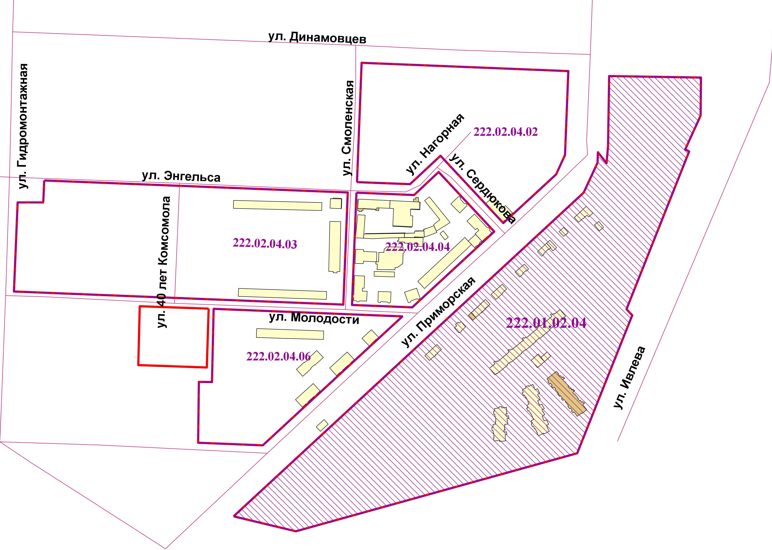

Площадь территории – 13,45 га.

______________

